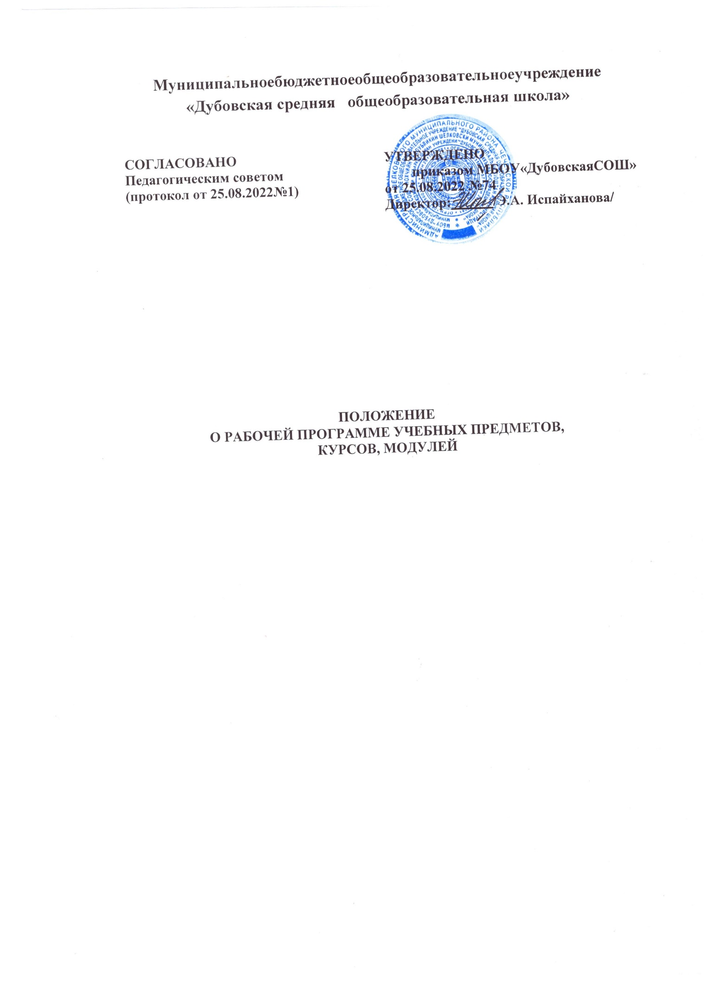

# Общиеположения

* 1. Настоящее положение о рабочей программе (далее — Положение) регулируетоформление, структуру, порядок разработки, утверждения и хранения рабочих программ поучебным предметам, курсам и модулям учебных планов и планов внеурочной деятельностиМБОУ «Дубовская СОШ»(далее— школа).
  2. Положениеразработановсоответствиисоследующим:
* Федеральным законом от 29.12.2012 № 273-ФЗ «Об образовании в Российской Федерации»(сизменениями и дополнениями);
* Порядкоморганизациииосуществленияобразовательнойдеятельностипоосновнымобщеобразовательнымпрограммам–образовательнымпрограммамначальногообщего,основногообщегоисреднегообщегообразования,утвержденнымприказомМинпросвещенияот22.03.2021 №115;
* ФГОСначальногообщегообразования,утвержденнымприказомМинпросвещенияот31.05.2021 №286;
* ФГОСосновногообщегообразования,утвержденнымприказомМинпросвещенияот31.05.2021 №287;
* Уставомшколы;
* Положениемоформах,периодичности,порядкетекущегоконтроляуспеваемостиипромежуточнойаттестации обучающихся вшколе.
  1. ВПоложениииспользованыследующиеосновныепонятияитермины:

**рабочаяпрограмма–**документлокальногоуровня,конкретизирующийсодержаниеобучения применительно к целям ООП общего образования и возможностям конкретногоучебногопредмета/курса/модулявдостижении этихцелей;

**примернаяпрограмма**–учебно-методическаядокументация,определяющаярекомендуемыеобъемисодержаниеобразования,планируемыерезультатыосвоенияобразовательнойпрограммы,примерныеусловияобразовательнойдеятельности;

**оценочные средства** – методы оценки и соответствующие им контрольно-измерительныематериалы.

* 1. Обязанности педагогического работника в части разработки, коррекции рабочихпрограммимераответственностизавыполнениерабочейпрограммывполномобъемеопределяютсядолжностнойинструкциейпедагогического работника.
  2. Рабочая программа является служебным произведением; исключительное правонанеепринадлежит работодателю.

# Структурарабочейпрограммы

* 1. Структурарабочей программыопределяетсянастоящимПоложениемсучетом:
* требований ФГОС НОО, утвержденного приказом Минпросвещения от 31.05.2021 № 286;ФГОСООО,утвержденногоприказомМинпросвещенияот 31.05.2021№ 287(далее —ФГОСтретьегопоколения);
* локальныхнормативныхактов,указанныхвпункте1.2.
  1. Обязательныекомпонентырабочихпрограммучебныхпредметов,учебныхкурсов(в томчислеи внеурочнойдеятельности),учебныхмодулейООПНООи ООО,разработанныхпоФГОС третьегопоколения.
     1. РабочиепрограммыООПНООиООО,разработанныхпоФГОСтретьегопоколения,должны содержать следующиеобязательныекомпоненты:
* содержание учебного предмета, учебного курса (в том числе внеурочной деятельности),учебногомодуля;
* планируемыерезультатыосвоенияучебногопредмета,учебногокурса(в томчислевнеурочнойдеятельности),учебного модуля;
* тематическоепланированиесуказаниемколичестваакадемическихчасов,отводимыхна освоениекаждойтемыучебногопредмета,учебногокурса(в томчислевнеурочнойдеятельности), учебного модуля, и возможность использования по этой теме электронных(цифровых)образовательныхресурсов,являющихсяучебно-методическимиматериалами(мультимедийные программы, электронные учебники и задачники, электронные библиотеки,виртуальныелаборатории,игровыепрограммы,коллекциицифровыхобразовательныхресурсов),используемымидляобученияи воспитанияразличныхгрупппользователей,представленнымив электронном(цифровом)видеи реализующимидидактическиевозможностиИКТ,содержаниекоторыхсоответствуетзаконодательствуобобразовании.
  + 1. РабочиепрограммыучебныхкурсоввнеурочнойдеятельностиООПНООи ООО, разработанные по ФГОС третьего поколения, кроме перечисленного в пункте 2.2.1настоящегоПоложения, должны содержать указание наформу проведения занятийвразделе«Содержаниеучебного курса».
    2. Рабочиепрограммыпо ФГОСтретьегопоколенияформируютсяс учетомрабочейпрограммывоспитания.Отобразитьучетрабочейпрограммывоспитаниянеобходимооднимилинесколькимиспособамииз предложенныхниже(по выборупедагога):
* указатьинформациюоб учетерабочейпрограммывоспитанияв тематическомпланировании(включитьвтемы занятий);
* оформитьприложениек рабочейпрограмме«Формыучетарабочейпрограммывоспитания».
  1. Раздел «Содержание учебного предмета, учебного курса (в том числе внеурочнойдеятельности), учебногомодуля»поФГОСтретьегопоколенияможетвключать:
* краткую характеристику содержания предмета, курса или модуля по каждомутематическомуразделусучетомтребований ФГОС общегообразования;
* межпредметныесвязи учебногопредмета,курса,модуля;
* ключевыетемывихвзаимосвязи;
* преемственностьпогодамизучения(еслиактуально).
  1. Раздел«Планируемыерезультатыосвоенияучебногопредмета,учебногокурса(в томчислевнеурочнойдеятельности),учебногомодуля» по ФГОСтретьегопоколенияконкретизирует соответствующий раздел Пояснительной записки ООП (по уровням общегообразования)исходяиз требованийФГОСобщегообразования.Всепланируемыерезультатыосвоенияучебногопредмета,курса,модуляподлежатоценкеих достиженияобучающимися.
  2. Раздел«Тематическоепланирование»рабочихпрограммоформляетсяв видетаблицы,состоящей из граф (Приложение1):
* номерурока;
* наименованиеразделовиихсодержание;
* наименованиетем,планируемыхдляосвоенияобучающимися;
* информация обэлектронных учебно-методических материалах, которые можноиспользовать при изучениикаждой темы(ЦОР);
* количествоакадемическихчасов,отводимыхна освоениекаждойтемы.
  + 1. Раздел«Тематическое планирование» рабочихпрограммООПНООи ООО,разработанных по ФГОС третьего поколения должен содержать информациюоб электронныхучебно-методическихматериалах,которыеможноиспользоватьприизучениикаждойтемы.В качествеэлектронных(цифровых)образовательныхресурсовдопускается использование мультимедийных программ, электронных учебникови задачников,электронныхбиблиотек,виртуальныхлабораторий,игровыхпрограмм,коллекцийцифровыхобразовательныхресурсов.
    2. Раздел «Тематическое планирование» включает информацию о практических,контрольных илабораторных работах,котораяоформляетсяввидетаблицы(Приложение2).
    3. Раздел«Тематическоепланирование»разрабатываетсяотдельнонакаждыйгодобучения.
  1. Приложениекрабочейпрограммевключаетпапкусоценочнымиматериалами,количествокоторыхдолжно соответствовать количествутемдля освоенияпрограммы.

# Порядокразработкирабочейпрограммы

* 1. РабочаяпрограммаразрабатываетсякакчастьООП(поуровнямобщегообразования)педагогическимработникомвсоответствии сегокомпетенцией.
  2. Педагогический работник выбирает один изнижеследующих вариантовустановленияпериода,накоторыйразрабатываетрабочуюпрограмму(безучетараздела

«Тематическоепланирование»):

* периодреализацииООП;
* срокосвоения учебногопредмета,курса(втомчислевнеурочнойдеятельности),модуля.
  1. Рабочаяпрограммаможетбытьразработанана основе:
* примернойосновнойобразовательнойпрограммысоответствующегоуровняобразованияв частиконкретногоучебногопредмета/учебногокурса(в томчислевнеурочнойдеятельности)/учебногомодуля;
* примернойпрограммы,входящейвучебно-методическийкомплект;
* авторскойпрограммы;
* учебнойиметодическойлитературы;
* другогоматериала.
  1. Педагогическийработниквправе:
* варьироватьсодержаниеразделов,темы,обозначенныевпримернойпрограмме;
* устанавливатьпоследовательностьизучениятем;
* распределятьучебныйматериалвнутритем;
* определятьвремя,отводимоенаизучениетемы;
* выбиратьисходяизцелейи задачрабочейпрограммыметодикиитехнологииобученияивоспитания;
* подбиратьи(или)разрабатыватьоценочныесредства.
  1. Педагогический работник вправе представить рабочую программу на заседанииметодическогообъединения,соответствующимпротоколомкоторогофиксируетсяфактодобрения или неодобрения рабочей программы. Обязательному представлениюна заседанииметодическогообъединенияподлежатрабочиепрограммы,разработанныесоставителем на основе учебно-методической литературы (рабочие программы элективов,факультативов, курсов внеурочной деятельности) и имеющие более 50 процентов авторскихподходовкорганизации содержанияучебногоматериала.
  2. Рабочаяпрограммаутверждаетсяв составеООП(по уровнямобщегообразования)приказомруководителя ОО.

# Оформлениеихранениерабочейпрограммы

диске.

* 1. Рабочаяпрограммаоформляетсявэлектронноми/илипечатномварианте.
  2. Электронныйвариантрабочейпрограммыхранитсявпапке«Рабочие программы»налокальном
  3. Сцелью включения всодержательный раздел ООП (поуровням общего

образования)перечняреализуемыхрабочихпрограммразработчикрабочейпрограммыготовитв электронномвидеаннотацию.

* 1. Электронная версия рабочей программы форматируется в редакторе Word шрифтомTimesNewRoman,кегль12,межстрочныйинтервалодинарный,выровненныйпо ширине;размерыполей:слева–2,5см,справа–1,5см,сверху–1,5см,снизу–1,5см;центровка

заголовковиабзацывтекстевыполняютсяприпомощисредствWord,листыформатаА4;таблицывстраиваются непосредственно втекст.

Номерстраницыставитсявправомнижнем углубезточки.

Тематическоепланирование(см. п.2.6Положения)представляетсяввидетаблицы(Приложение1).Титульныйлист рабочейпрограммыненумеруют.

* 1. Печатная версия рабочей программы дублирует электронную версию,заисключениеманнотации.
  2. Печатнаяверсиярабочейпрограммыподлежит хранению втечениевсегопериодаеереализации.

# Порядоквнесенияизмененийврабочуюпрограмму

* 1. В случаенеобходимостикорректировкирабочихпрограммдиректоршколыиздаетприказо внесенииизмененийв основнуюобразовательнуюпрограммув частикорректировкисодержания рабочихпрограмм.
  2. Корректировкарабочейпрограммыможетбытьосуществленапосредством:
* укрупнениядидактическихединиц;
* сокращениячасовнапроверочныеработы;
* оптимизациидомашнихзаданий;
* вывода (науровне среднего общего образования) части учебного материаланасамостоятельноеизучениепотемеспоследующимконтролем.
  1. Недопускается уменьшение объема часов засчет полного исключениятематическогоразделаизпрограммы.
  2. Корректировкарабочихпрограммпроводитсясогласносрокамипорядку,установленнымвприказеруководителяовнесенииизменений вООП.

Приложение1

# Тематическоепланирование

|  |  |  |  |  |
| --- | --- | --- | --- | --- |
| №урока | Раздел(содержание) | Тема | ЦОР | Кол-вочасов |
|  |  |  |  |  |

Приложение2

# Тематическоепланированиепрактических,лабораторныхиконтрольныхработ

|  |  |  |  |  |
| --- | --- | --- | --- | --- |
| №п.п. | Вид(форма)работы | Тема | Кол-вочасов,отводимыхнаданную  работу | Срокипроведения  (неделя,месяц) |
|  |  |  |  |  |
|  |  |  |  |  |